МИНИСТЕРСТВО ОБРАЗОВАНИЯ И НАУКИ КЫРГЫЗСКОЙ РЕСПУБЛИКИ
КЫРГЫЗСКИЙ ГОСУДАРСТВЕННЫЙ ТЕХНИЧЕСКИЙ УНИВЕРСИТЕТ
им. И. РАЗЗАКОВА

УТВЕРЖДАЮ
проректор по е к.ф-м.н., доц.
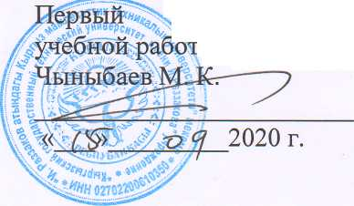
СОГЛАСОВАНО Декан Технологического факультета д.х.н., проф.
Джунушадаева Т. Ш.
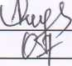
2020 г.

«

ГОДОВОЙ ОТЧЕТ КАФЕДРЫ ТЕХНОЛОГИЯ КОНСЕРВИРОВАНИЯ ЗА 2019-2020 УЧЕБНЫЙ ГОД
Отчет обсужден на заседании кафедры
Протокол № /oL от « 05 » 2020 г.
Зав. кафедрой ТК Элеманова Р.Ш.
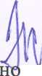
го отдела 2020 г.
Сыдыков Ж.Д.
Отчет принял: Начальник учеб
«-Д_»

Бишкек 2020
1

